КРАСНОДАРСКИЙ КРАЙ  
МУП УКС

НОВОКУБАНСКОГО РАЙОНА

ЗАКЛЮЧЕНИЕ

о возможности использования земельного участка в соответствии с запрашиваемым условно разрешенным видом использования, в том числе в части соблюдения требований технических регламентов, СНиПов, с учетом наличия зон с особыми условиями использования территории, и содержащее информацию о предполагаемом уровне (и иных характеристиках) негативного воздействия на окружающую среду на земельном участке по адресу: г. Новокубанск, ул. Крылова, 134

2087-720-3

КРАСНОДАРСКИМ КРАЙ  
МУП УКС

НОВОКУБАНСКОГО РАЙОНА

Заказчик: гр. Горбанева С.Г.

ЗАКЛЮЧЕНИЕ

о возможности использования земельного участка в соответствии с запрашиваемым условно разрешенным видом использования, в том числе в части соблюдения требований технических регламентов, СНиПов, с учетом наличия зон с особыми условиями использования территории, и содержащее информацию о предполагаемом уровне (и иных характеристиках) негативного воздействия на окружающую среду на земельном участке по адресу: г. Новокубанск, ул. Крылова, 134



Директор

Федораев В.С. Кедя О.П. Кравченко Р.Ю.

ГИЛ

Инженер

КРАСНОДАРСКИЙ КРАЙ  
МУПУКС

НОРМОКОНТРОЛЬ , СОГЛАСОВАНО

*

ас

а

I

а



НОВОКУБАНСКОГО РАЙОНА  
Член СРО союз «РОПК» СРО-П-034-12102009  
Местонахождение: 352240, г. Новокубанек, ул. Лермонтова, 63

Тел. 8(86195)31050

от 14.07.2020 г. № 2087.

ЗАКЛЮЧЕНИЕ

о возможности использования земельного участка в соответствии с запрашиваемым условно разрешенным видом использования, в том числе в части соблюдения требований технических регламентов, СНиПов, с учетом наличия зон с особыми условиями использования территории, и содержащее информацию о предполагаемом уровне (и иных характеристиках) негативного воздействия на

окружающую среду

Настоящее заключение о возможности получения условно разрешенного вида использования земельного участка «Магазины»:

- размещение объектов капитального строительства, предназначенных для продажи товаров, торговая площадь которых составляет до 5000 кв. м.

|  |  |  |  |  |  |  |  |  |  |
| --- | --- | --- | --- | --- | --- | --- | --- | --- | --- |
|  |  |  |  |  |  | 2087-720 -3 | | | |
|  |  |  |  |  | \ |
| №м. | Кол. | Лист | № док. | лН | ) Дата |
| Разработал | | Кравченко | |  | 37.20 |  | Стадия | Лист | Листов |
|  | |  | | 1Г |  |  | п | 1 | 14 |
| Н. контр. | | Кедя | |  | 37.20 | Общая пояснительная записка |  |  |  |
| ГИП | | К едя | |  | 37.20 | MyiJ yjtL  Ново кубанского района | | |
|  | |  | |  |  |

размещение стоянок для автомобилей сотрудников и посетителей торговых объектов.

НОРМОКОНТРОЛЬ I СОГЛАСОВАНО



Определение возможного оказания негативного воздействия на окружающую среду в результате получения условно разрешенного вида использования земельного участка площадью 329 кв.м, с кадастровым номером 23:21:0401007.3803, расположенного по адресу; г. Новокубанск, ул. Крылова, 134, с соблюдением технических регламентов, СП, разработанной проектной организацией МКУ У КС Новокубанский район, в соответствии со статьей 39 Градостроительного кодекса Российской Федерации.

Согласно части 1 ст. 39 Градостроительного кодекса Российской Федерации, порядок предоставления разрешения на условно разрешенный вид использования, земельного участка или объекта капитального строительства, физическое или юридическое лицо, заинтересованное в предоставлении разрешения на условно разрешенный вид использования земельного участка или объекта капитального строительства, направляет заявление в комиссию.

Целью настоящего заключения для получения условно разрешенного вида использования земельного участка площадью 329 кв.м, с кадастровым номером 23:21:0401007:3803, расположенного по адресу: г. Новокубанск, ул. Крылова, 134, является:

- определение возможности использования земельного участка в соответствии с запрашиваемым условно разрешенным видом использования, в том числе в части соблюдения требований технических регламентов Федерального закона от 22.07.2008 г. № 123-ФЗ «Технический регламент о требованиях пожарной безопасности», Федерального закона от 30.12.2009 г. № 384-ФЗ «Технический регламент о безопасности зданий и сооружений», СП, с учетом особых условий использования территории и содержащие информацию

|  |  |  |  |  |  |  |  |
| --- | --- | --- | --- | --- | --- | --- | --- |
|  |  |  |  | -ГЧ / ) |  |  | Лист |
|  |  |  |  |  |  | 2087-720-3 | 2 |
| Изм. | Кол. | Лист | №док | Пода. | Дата |

о предполагаемом уровне (и иных характеристиках) негативного воздействия на окружающую среду.

НОРМОКОНТРОЛЬ ( СОГЛАСОВАНО

$■



1. Градостроительные сведения застройки земельного участка в границах Новокубанского городского поселения
   1. Сведения о земельном участке из правил землепользования и застройки (ПЗЗ) на территории Новокубанского городского поселения

Рассматриваемый земельный участок с площадью 329 кв.м, с кадастровым номером 23:21:0401007:3803, расположен по адресу: г. Новокубанск, ул. Крылова, 134.

В соответствии с Правилами землепользования и застройки на территории Новокубанского городского поселения (далее ПЗЗ), утвержденными решением Совета Новокубанского городского поселения Новокубанского района от 01.08.2014 г. № 585 «Об утверждении Правил землепользования и застройки территории Новокубанского городского поселения Новокубанского района Краснодарского края», в редакции от 24.01.2020 г. № 75 «О внесении изменений в решение Совета Новокубанского городского поселения Новокубанского района от 01.08.2014 г. № 585 «Об утверждении Правил землепользования и застройки территории Новокубанского городского поселения Новокубанского района Краснодарского края», рассматриваемый участок расположен в жилой зоне (Ж), которая выделена для обеспечения правовых условий формирования жилых районов и организации благоприятной и безопасной среды проживания населения, отвечающей его социальным, культурным, бытовым и другим потребностям.

|  |  |  |  |  |  |  |  |
| --- | --- | --- | --- | --- | --- | --- | --- |
|  |  |  |  | ij |  |  | - Лист |
|  |  |  |  |  |  | 2087-720-3 | 3 |
| Изм. | Кол. | Лист | №док | Подк | Дата |

Согласно ПЗЗ, ст. 40 «Градостроительные регламенты. Жилые зоны», данный земельный участок относится к градостроительной зоне Ж-МЗ - Зона застройки индивидуальными жилыми домами и малоэтажными жилыми домами блокированной застройки, которая для формирования жилых районов с размещением отдельно стоящих малоэтажных многоквартирных жилых домов не выше 3 этажей, с минимально разрешенным набором услуг местного значения. В данной градостроительной зоне с кодом вида разрешенного использования - 4.4, градостроительным регламентом территориальной зоны Ж-МЗ, предусмотрен испрашиваемый условно разрешенный вид использования земельного участка, запрашиваемый Заказчиком:

НОРМОКОНТРОЛЬ СОГЛАСОВАНО

а



- магазины, где возможно размещение объектов капитального строительства, предназначенных для продажи товаров, торговая площадь которых составляет до 5000 кв. м. размещение стоянок для автомобилей сотрудников и посетителей торговых объектов.

Согласно ст. 38 ПЗЗ, при размещении зданий, строений и сооружений должны соблюдаться предельные параметры разрешенного строительства, установленные для соответствующей территориальной зоны статьей 40 настоящих Правил, местные нормативы градостроительного проектирования, а также установленные законодательством о пожарной безопасности и законодательством в области обеспечения санитарно-эпидемиологического благополучия населения минимальные нормативные противопожарные и санитарно-эпидемиологические разрывы между зданиями, строениями и сооружениями, в том числе и расположенными на соседних земельных участках. Для условно разрешенного вида использования земельного участка с кодом вида - 4.4, установлены следующие предельные (минимальные и (или) максимальные) размеры земельных участков и предельные параметры

|  |  |  |  |  |  |  |  |  |
| --- | --- | --- | --- | --- | --- | --- | --- | --- |
|  |  |  |  | ,п | ЗН/ |  |  | Лы<СУГ |
|  |  |  |  |  |  |  | 2087-720-3 | 4 |
| Изм. | Кол. | Лист | КаДОК | Iloin | | Дата |

разрешенного строительства или реконструкции объектов капитального строительства:

НОРМОКОНТРОЛЬ СОГЛАСОВАНО

%

«5

а

«§

I

с

*Е

1. минимальная/максимальная площадь земельных участков - 300-45000

кв.м;

1. минимальная ширина вдоль фронта улицы -12 м;
2. минимальный отступ зданий, сооружений и строений от передней границы - территории общего пользования - 5,0 м в новых микрорайонах; по линии существующей застройки в застроенной территории;
3. минимальный отступ зданий, сооружений и строений от боковой границы - границы смежных земельных участков - 3,0 м; при блокировке - 0,0 м;
4. минимальный отступ зданий, сооружений и строений от задней границы - границы смежных земельных участков - 3,0 м; при блокировке - 0,0

м;

1. максимальное количество надземных этажей зданий - 3;
2. максимальная высота зданий от уровня земли до уровня верха перекрытия последнего этажа - 20 м;
3. максимальный процент застройки - 65 %.

Рассматриваемый земельный участок с площадью 329 кв.м, с

кадастровым номером 23:21:0401007:3803, расположенный по адресу: г. Новокубанск, ул. Крылова, 134, соответствует требованиям статьи 40 ПЗЗ, в части предельных (минимальных и (или) максимальных) размеров земельных участков и предельных параметров разрешенного строительства, реконструкции объектов капитального строительства.

Застройку земельных участков следует осуществлять в соответствии с предельными параметрами разрешенного строительства, установленными статьей 40, с учетом положений статьи 38 настоящих Правил.

|  |  |  |  |  |  |  |
| --- | --- | --- | --- | --- | --- | --- |
|  |  |  |  | J\ | ) /, |  |
|  |  |  |  | V | Мг |  |
| Изм. | Кол. | Лист | №док | ПодЬ. | | Дата |

Лыот

Расстояние от объектов капитального строительства до объектов, расположенных на смежных земельных участках, следует принимать на основании действующих строительных, экологических, санитарно- эпидемиологических, противопожарных норм, местных нормативов градостроительного проектирования и настоящих Правил.

НОРМОКОНТРОЛЬ СОГЛАСОВАНО

**t§**

с

«:

I

S;

Получение испрашиваемого условно-разрешенного вида использования - магазины, для земельного участка с площадью 329 кв.м, с кадастровым номером 23:21:0401007:3803, расположенным по адресу: г. Новокубанск, ул. Крылова, 134, соответствует требованиям градостроительных норм, согласно ПЗЗ, не окажет негативное воздействие на окружающую среду, с соблюдением требований технических регламентов, Федерального закона от 22.07.2008 г. № 123-ФЗ «Технический регламент о требованиях пожарной безопасности», Федерального закона от 30.12.2009 г. № 384-ФЗ «Технический регламент о безопасности зданий и сооружений».

* 1. Сведения о функциональном назначении земельного участка в соответствии с генеральным планом Новокубанского городского

поселения

Согласно схеме функционального зонирования территории Новокубанского городского поселения, земельный участок с площадью 329 кв.м, с кадастровым номером 23:21:0401007:3803, расположенный по адресу: г. Новокубанск, ул. Крылова, 134, расположен в жилой зоне «Ж», с целевым направлением для застройки индивидуальными жилыми домами и малоэтажными жилыми домами блокированной застройки - «Ж-МЗ» и разрешенным видом использования - для индивидуального жилищного строительства (код. 2.1).

|  |  |  |  |  |  |  |
| --- | --- | --- | --- | --- | --- | --- |
|  |  |  |  | -ап | | — |
|  |  |  |  | п |  |  |
| Изм. | Кол. | Лист | №док | Под | к. | Да га |

Днет

* 1. Сведения об объектах капитального строительства расположенных в границах рассматриваемого земельного участка

НОРМОКОНТРОЛЬ I ( СОГЛАСОВАНО

ч

05

**!**

*!

На земельном участке с площадью 329 кв.м, с кадастровым номером 23:21:0401007:3803, расположенном по адресу: г. Новокубанск, ул. Крылова, 134, нет объектов капитального строительства. В дальнейшем предусматривается возведение здания (новое строительство) - здание магазина.

* 1. Сведения об ограничения использования земельного участка, наличия зон с особыми условиями использования территории

В соответствии со сведениями информационной системы обеспечения градостроительной деятельности Новокубанского городского поселения № ГИСОГД 0109 07 20, земельный участок с площадью 329 кв.м, с кадастровым номером 23:21:0401007:3803, расположенный по адресу: г. Новокубанск, ул. Крылова, находится в границе 3 пояса водозабора, в санитарно-защитной зоне от объекта СХ-2 и частично (не более 1/3 участка) в охранной зоне ВЛЭП 10 кВ.

В соответствии с СанПиНом 2.2.1/2.1.1.1200-03 для земельных участков и объектов капитального строительства, расположенных в санитарно защитных зонах производственных и транспортных предприятий, объектов коммунальной и инженерно-транспортной инфраструктуры, коммунально-складских объектов, очистных сооружений и иных объектов, устанавливаются виды запрещенного использования:

- жилая застройка, включая отдельные жилые дома; -ландшафтно-рекреационные зоны, зоны отдыха, территории курортов, санаториев и домов отдыха;

|  |  |  |  |  |  |  |
| --- | --- | --- | --- | --- | --- | --- |
|  |  |  |  | л | П |  |
|  |  |  |  | } | \Jf |  |
| Изм. | Кол. | Лист | Х»док | ПоАт | | Дата |

Днвт

* территории садоводческих товариществ и коттеджной застройки, коллективных или индивидуальных дачных и садово-огородных участков, а также другие территории с нормируемыми показателями качества среды обитания;

НОРМОКОНТРОЛЬ I ( СОГЛАСОВАНО



ч

**90**

2

а

$



* спортивные сооружения;
* детские площадки;
* образовательные и детские учреждения;
* лечебно-профилактические и оздоровительные учреждения общего

пользования;

* объекты по производству лекарственных веществ, лекарственных средств и (или) лекарственных форм;
* склады сырья и полупродуктов для фармацевтических предприятий;
* объекты пищевых отраслей промышленности;
* оптовые склады продовольственного сырья и пищевых продуктов;
* комплексы водопроводных сооружений для подготовки и хранения питьевой воды.

В соответствии с постановлением Правительства РФ от 24 февраля 2009 г. N 160 "О порядке установления охранных зон объектов электросетевого хозяйства и особых условий использования земельных участков, расположенных в границах таких зон”, в охранных зонах запрещается осуществлять любые действия, которые могут нарушить безопасную работу объектов электросетевого хозяйства, в том числе привести к их повреждению или уничтожению, и (или) повлечь причинение вреда жизни, здоровью граждан и имуществу физических или юридических лиц, а также повлечь нанесение экологического ущерба и возникновение пожаров, в том числе:

|  |  |  |  |  |  |  |  |  |
| --- | --- | --- | --- | --- | --- | --- | --- | --- |
|  |  |  |  |  | } |  |  | Лист |
|  |  |  |  | ¥1 |  |  | 2087-720-3 | 8 |
| Изм. | Кол. | Лист | №док | Под^. | | Дата |

а) набрасывать на провода и опоры воздушных линий электропередачи посторонние предметы, а также подниматься на опоры воздушных линий электропередачи;

НОРМОКОНТРОЛЬ I (. СОГЛАСОВАНО

%

05

t§

I

R

б) размещать любые объекты и предметы (материалы) в пределах созданных в соответствии с требованиями нормативно-технических документов проходов и подъездов для доступа к объектам электросетевого хозяйства, а также проводить любые работы и возводить сооружения, которые могут препятствовать доступу к объектам электросетевого хозяйства, без создания необходимых для такого доступа проходов и подъездов;

в) разводить огонь;

г) размещать свалки;

д) складировать или размещать хранилища любых, в том числе горюче­смазочных, материалов

е) размещать детские и спортивные площадки, стадионы, рынки, торговые точки, гаражи и стоянки всех видов машин и механизмов, проводить любые мероприятия, связанные с большим скоплением людей, не занятых выполнением разрешенных в установленном порядке работ (в охранных зонах воздушных линий электропередачи);

ж) использовать (запускать) любые летательные аппараты, в том числе воздушных змеев, спортивные модели летательных аппаратов (в охранных зонах воздушных линий электропередачи).

В пределах охранных зон без письменного решения о согласовании сетевых организаций юридическим и физическим лицам запрещаются:

а) строительство, капитальный ремонт, реконструкция или снос зданий и сооружений;

б) взрывные, мелиоративные работы, в том числе связанные с временным затоплением земель;

|  |  |  |  |  |  |  |
| --- | --- | --- | --- | --- | --- | --- |
|  |  |  |  |  | JJ1 | 1— |
|  |  |  |  |  | V |  |
| Изм | Кол. | Лист | Х°док | Под}т. | | Дата |

Лист

в) посадка и вырубка деревьев и кустарников;

НОРМОКОНТРОЛЬ СОГЛАСОВАНО

tl

s:

to

I

г) землечерпальные и погрузочно-разгрузочные работы;

д) проезд машин и механизмов, имеющих общую высоту с грузом или без груза от поверхности дороги более 4,5 метра.

В соответствии с Водным Кодексом Российской Федерации (от 03.03.06 г. №74 ФЗ) и Федеральным законом от 30.03.1999г. №52-ФЗ «О санитарно- эпидемиологическом благополучии населения», в 3-ем поясе водозабора предусматриваются следующие мероприятия:

* выявление, ликвидация всех бездействующих, старых или неправильно эксплуатируемых скважин, представляющих опасность загрязнения водоносного горизонта;
* регулирование любого нового строительства и бурения новых скважин при обязательном согласовании местными органами санитарного надзора, геологического контроля и регулирования использования и охране вод;
* запрещение закачки отработанных вод в подземные горизонты, подземного складирования твердых отходов и разработки недр, могущей привести к загрязнению водоносного горизонта;
* своевременное выполнение мероприятий по санитарной охране поверхностных водотоков, гидравлически связанных с используемым водоносным горизонтом;
* запрещение размещения накопителей промстоков, шламохранилищ, складов ГСМ, складов ядохимикатов и минеральных удобрений, крупных птицефабрик и животноводческих комплексов.

С учетом наличия особых условий использования территории, при условии соблюдения всех вышеперечисленных требований для охранных и защитных зон, а также получения согласования технических служб ответственных за ведение работ в охранных и защитных зонах, то возможно

|  |  |  |  |  |  |  |  |  |
| --- | --- | --- | --- | --- | --- | --- | --- | --- |
|  |  |  |  | /' | ) | |  |  |
|  |  |  |  | ' |  |  | / |  |
| Изм. | Кол. | Лист | №док | По | | [П. | | Дата |

2087-720-3

Лист

использование данного земельного участка в соответствии с испрашиваемым условно разрешенным видом использования «Магазины».

НОРМОКОНТРОЛЬ СОГЛАСОВАНО

а



Получение испрашиваемого условно разрешенного вида использования «Магазины» (код 4.4), для земельного участка с площадью 329 кв.м, с кадастровым номером 23:21:0401007:3803, расположенном по адресу: г. Новокубанск, ул. Крылова, 134, с учетом наличия особых условий использования территории, не окажет негативного воздействия на окружающую среду, соответствует требованиям технических регламентов Федерального закона от 22.07.2008 г. № 123-ФЗ «Технический регламент о требованиях пожарной безопасности», Федерального закона от 30.12.2009 г. № 384-ФЗ «Технический регламент о безопасности зданий и сооружений».

1. Анализ градостроительной ситуации

Рассматриваемый земельный участок с площадью 329 кв.м, с кадастровым номером 23:21:0401007:3803, расположенный по адресу: г. Новокубанск, ул. Крылова, 134, находится в северо-западной части г. Новокубанска. С востока данный земельный участок граничит с участком КН 23:21:0401007:3804 (ул. Центральная, 52), с разрешенным видом использования - для индивидуальной жилой застройки, свободный от застройки. С юга данный земельный участок с ул. Крылова. С запада данный земельный участок граничит с ул. Хуторская. С севера данный земельный участок граничит с участком КН 23:21:0401007:3607 (ул. Хуторская, 47) с разрешенным видом использования - для индивидуальной жилой застройки, с объектом капитального жилищного строительства - индивидуальный жилой дом и с участком КН 23:21:0401007:3641 (ул. Центральная, 50), с разрешенным видом

|  |  |  |  |  |  |  |  |  |
| --- | --- | --- | --- | --- | --- | --- | --- | --- |
|  |  |  |  |  | 1) 1 |  |  | Лист |
|  |  |  |  | 1 | V |  | 2087-720-3 | 11 |
| Изм. | Кол. | Лист | №док | ПоАп. | | Дата |

использования - для индивидуальной жилой застройки, с объектом капитального жилищного строительства - индивидуальный жилой дом.

НОРМОКОНТРОЛЬ I СОГЛАСОВАНО

**\***

э!

а

I



Категория земель - земли населенных пунктов.

Красная линия в границах земельного участка, не утверждена.

На данный момент в границах земельного участка отсутствуют объекты капитального строительства.

Участок расположен в пределах границ Новокубанского городского поселения.

Участок расположен в границе 3 пояса водозабора, в санитарно-защитной зоне от объекта СХ-2 и в охранной зоне ВЛЭП 10 кВ.

На рассматриваемом земельном участке отсутствуют ценные градоформирующие объекты; исторически значимые объекты, здания и сооружения составляющие предмет охраны данного поселения; объекты культурного наследия.

В результате проведения анализа градостроительной ситуации, настоящим заключением подтверждается возможность получения условно разрешенного вида использования земельного участка «Магазины» (код 4.4), где возможно размещение объектов капитального строительства, предназначенных для продажи товаров, торговая площадь которых составляет до 5000 кв. м. размещение стоянок для автомобилей сотрудников и посетителей торговых объектов.

Приложения:

1. Выписка СРО.
2. Схема земельного участка на топографической съемке Ml :500.

|  |  |  |  |  |  |  |  |  |  |
| --- | --- | --- | --- | --- | --- | --- | --- | --- | --- |
|  |  |  |  |  |  | 1? |  |  | Лист |
|  |  |  |  | ч |  | ' |  | 2087-720-3 | 12 |
| Изм. | Кол. | Лист | Ходок | г| | >дп. | | Дата |

1. Выкопировка из карты градостроительного зонирования правил землепользования и застройки Новокубанского городского поселения.

НОРМОКОНТРОЛЬ I СОГЛАСОВАНО

<3



Настоящее ЗАКЛЮЧЕНИЕ

подтверждает, что земельный участок с площадью 329 кв.м, с кадастровым номером 23:21:0401007:3803, расположенный по адресу: г. Новокубанск, ул. Крылова, 134, с существующим видом разрешенного использования «Для индивидуального жилищного строительства» (код 2.1) и с испрашиваемым видом разрешенного использования «Магазины» (код 4.4), где возможно размещение объектов капитального строительства, предназначенных для продажи товаров, торговая площадь которых составляет до 5000 кв. м. размещение стоянок для автомобилей сотрудников и посетителей торговых объектов, не несет негативного воздействия на окружающую среду, соответствует требованиям технических регламентов, в том числе Федеральному закону от 22.07.2008 г. № 123-ФЗ «Технический регламент о требованиях пожарной безопасности», Федеральному закону от 30.12.2009 г. № 384-ФЗ «Технический регламент о безопасности зданий и сооружений», требованиям СП и возможно использование земельного участка с учетом наличия особых условий использования территории, при условии соблюдения всех вышеперечисленных требований для охранных и защитных зон, а также получения согласования технических служб ответственных за ведение работ в охранных и защитных зонах.

|  |  |  |  |  |  |  |  |  |
| --- | --- | --- | --- | --- | --- | --- | --- | --- |
|  |  |  |  |  | /) | г |  | Лист |
|  |  |  |  | $ | Y |  | 2087-720-3 | и |
| Изм. | Кол. | Лист | Кадок | п | оф. | Дата |  |  |

**•<fc'**



НОРМОКОНТРОЛЬ I СОГЛАСОВАНО

**ПРИЛОЖЕНИЯ**

а



|  |  |  |  |  |  |  |  |  |
| --- | --- | --- | --- | --- | --- | --- | --- | --- |
|  |  |  |  |  | | TL |  | Лнот |
|  |  |  |  | ПМ | И |  | 2087-720-3 | 14 |
| Изм. | Кол. | Лист | №док | По, | п. | Да га |  |  |

Ферма выписки утверждена припаи гы Ристехнадтора от *04*.*03.2019* № *86*

ВЫПИСКА

ИЗ РЕЕСТРА ЧЛЕНОВ САМОРЕГУЛИРУЕМОЙ ОРГАНИЗАЦИИ

26.03.2020 162

(дата) (номер)

Союз «Региональное объединение проектировщиков Кубани» саморегулируемая организация

(Союз "РОГИС’' СРО)

(полное и сокращенное наименование саморегулируемой оргнотации)

Саморегулируемая организация, основанная на членстве лиц, осуществляющих подготовку

L-

проектной документации

(вид саморегулируемой организации)

Россия. 350000. г. Краснодар, ул. Красноармейская, д. 68, оф. 201. <http://www.sropk.ru/>,

[info@sropk.ni](mailto:info@sropk.ni)

(адрес места нахождения саморе гулируемой организации, адрес официального сайта в информационно-телекоммуникационной

сети "Интернет", адрес электронной почты)

СРО-П-034-12102009

(регистрационный номер записи в государственном реестре саморегулируемых организаций)

и

ил

выдана; Муниципальное унитарное предприятие “Управление капитального строительства

Новокубанского района"

(фамилия, имя (в случае, если имеется) отчество заявителя - физическою лица или полное наименование заявителя -

юридического лица)

|  |  |
| --- | --- |
| Наименование Сведения | |
| I. Сведения о члене саморе гулируемой организации: | |
| 1.1 Полное и (в случае, если имеется) сокращенное наименование юридического лица или фамилия, имя, (в случае, если имеется) отчество индивидуального предпринимателя | Муниципальное унитарное предприятие "Управление капитального строительства Новокубанского района" МУП "УКС Новокубанского района" |
| 1.2 Идентификационный номер налогоплательщика (ИНН) | 2343009940 |
| 1.3 Основной государственный регистрационный номер (ОГРН) или основной государственный регистрационный номер индивидуального предпринимателя (ОГРНИП) | 1162372050983 |
| 1.4 Адрес места нахождения юридического лица | Российская Федерация, 352240, Краснодарский край, г. Новокубанек, ул. Советская, д. 82 |
| 1.5 Место фактического осуществления деятельности (только для индивидуального предпринимателя) |  |
| 2. Сведения о членстве индивидуального предпринимателя или юридического лица в сяморегулируемой организации: | |
| 2.1 Регистрационный номер члена в реестре членов саморегулируемой организации | 175 |
| 2.2 Дага регистрации юридического лица или индивидуального  предпринимателя в реестре членов саморегулируемой организации  (число, месяц, год) | 18.11.2010 |
| 2.3 Лата (число, месяц, год) и номео решения о приеме в члены саморегулируемой организации | 18.11.2010, Протокол №45 |

3.2 Сведения об уровне ответственности члена саморегулируемой организации по обязательствам по договору подряда на выполнение инженерных изысканий, подготовку проектной документации, по договору строительного подряда, по договору подряда на осуществление сноса, и стоимости работ по одному договору, в

|  |  |  |
| --- | --- | --- |
| в отношении объектов капитального строительства (кроме особо опасных, технически сложных и уникальных объектов, объектов использования атомной энергии) | в отношении особо опасных, технически сложных и уникальных объектов капитального строительства (кроме объектов использования атомной энергии) | в отношении объектов использования атомной энергии |
| 18.11.2010 | - | - |

|  |  |  |
| --- | --- | --- |
| а) первый | ✓ | не превышает 25 000 000 (двадцать пять миллионов) рублей. |
| б)второй |  | не превышает 50 000 000 (пятьдесят миллионов) рублей. |
| в) третий |  | не превышает 300 000 000 (трехсот миллионов) рублей. |
| г) четвертый |  | составляет 300 000 000 (триста миллионов) рублей и более. |

3.3 Сведения об уровне ответственности члена саморегулируемой организации по обязательствам по договору подряда на выполнение инженерных изысканий, подготовку проектной документации, по договору строительного подряда, по договору подряда на осуществление сноса, заключаемым с использованием конкурентных способов заключения договоров, в соответствии с которым указанным членом внесен взнос в

|  |  |  |
| --- | --- | --- |
| а)первый |  | не превышает 25 000 000 (Двадцать пять миллионов) рублей. |
| б) второй |  | не превышает 50 000 000 (Пятьдесят миллионов) рублей. |
| в) третий |  | не превышает 300 000 000 (Триста миллионов) рублей. |
| г) четвертый |  | составляет 300 000 000 (Триста миллионов) рублей н более. |

4. Сведения о приостановлении права выполнять инженерные изыскания, осуществлять подготовку проектной документации, строительство, реконструкцию, капитальный ремонт, снос объектов **капитального строительства:**

1. Дата, с которой приостановлено право выполнения работ (число, **месяц, год)**

Отсутствует

В.Н. Малюк

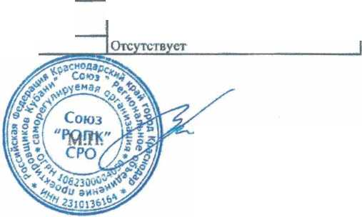

**2.4 Дата вступления в силу решения о приеме в члены саморегулируемой организации** (число, месяц, год)

**2.5 Дата прекращения членства в саморегулируемой организации** (число, месяц, год)

2.6 **Основания прекращения членства в саморегулируемой организации**

18.11.2010

**3. Сведения о наличии у члена саморегулируемой организации права выполнения работ:**

**3.1 Дата, с которой член саморегулируемой организации имеет право выполнять инженерные изыскания,**

**осуществлять** подготовку проектной документации, **строительство, реконструкцию, капитальный ремонт, снос объектов капитального строительства по договору подряда на выполнение инженерных изысканий, подготовку проектной документации, по договору строительного подряда, по договору подряда на**

1. **Срок, на который приостановлено право выполнения работ**

Директор

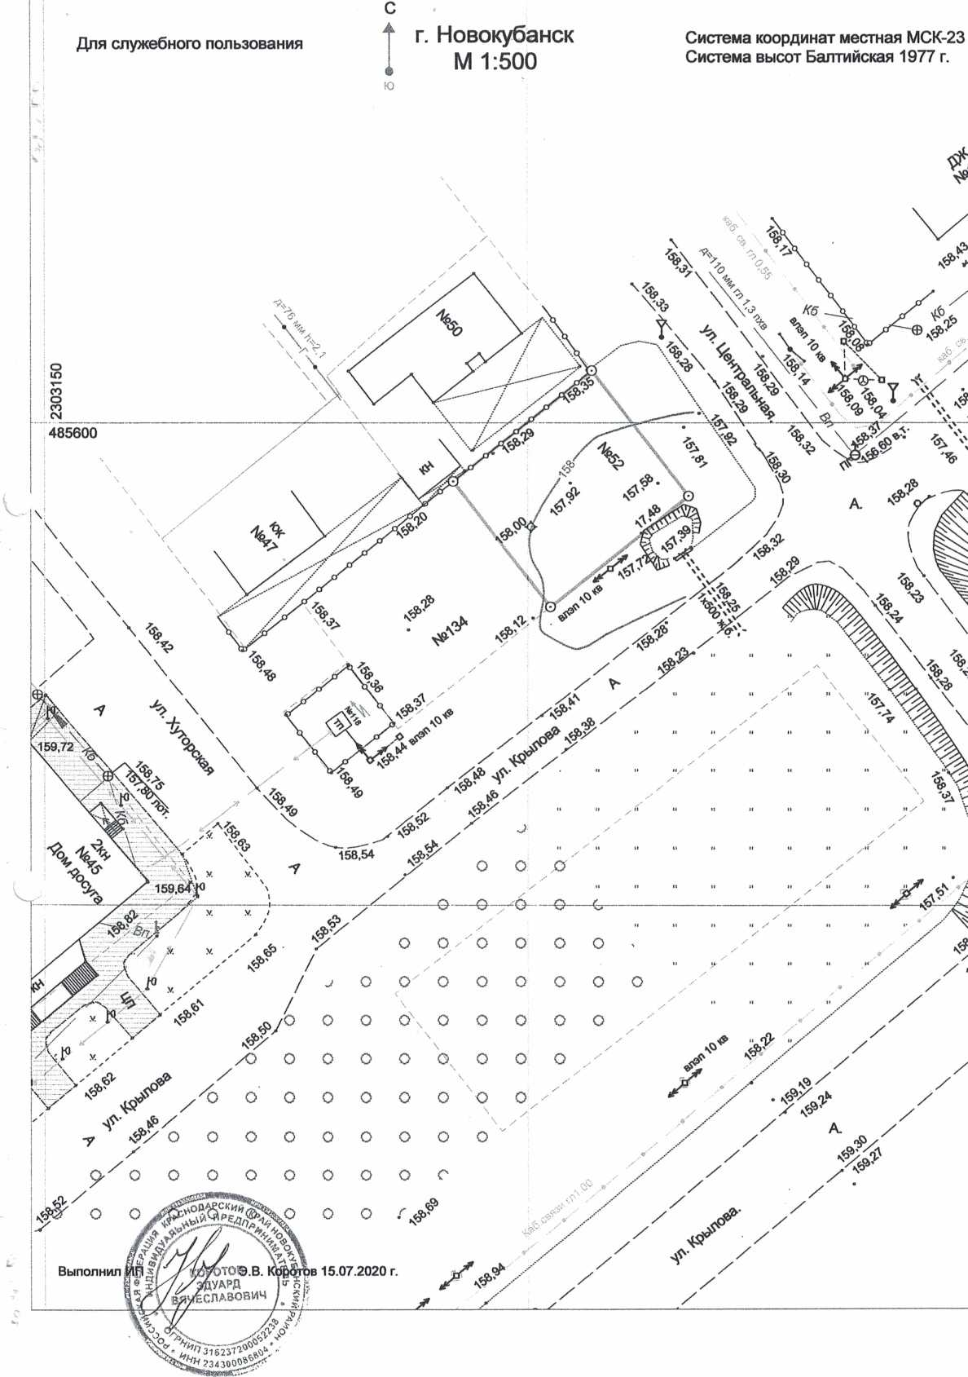

ж-мз

Выкопировка фрагмента карты градостроительного зонирования правил землепользования и застройки новокубанского г/п

**Рассматриваемый**

земельный

участок

(Knkikiim-h.muk ивы

**A'*iu« mow**

~3<ха мс’рой»у ща»чцуштынви wnyw и

waro>T3«4b-vvi h/. nw бго»*рсваи<ы :е:трои*и

Iippiro|»iiuiu< ииы

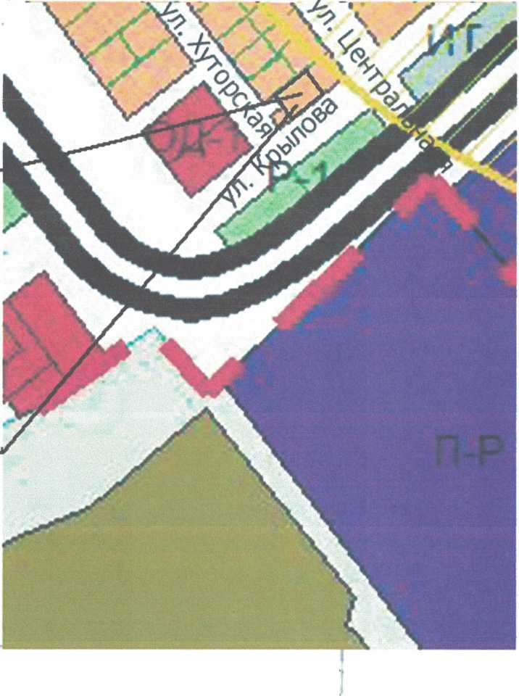

ж-мз

Уха деяокго (бфствнмого г юииерческуо наяа^ия

|1|МВММК1ЯГЯВМГ ивы

Зома развития пре0гриятий,произвойав и объектов

(мы «(ил»! вяхгягртв в ipBtM^iaM вяфрктрзхнр

ИТ-2 Зо*з «оммунальмои и транспортной инфраструктуры

(мы pTKpriiiBaNHoii) илаачгнм*

|  |  |
| --- | --- |
| N | Зоиа рекреационного на>*менк* |
| Томам аЬмхкааа | |
| — — | I рятэтя. кассхшммге тг> шпг* |
|  | Kj-ferofwyo>aMiaAi»c пороги суакягт«ужнвбшг |
| * ОО в | i ■*>»** Ш1;и1нм< рки ny>IIMiHtH‘eiii Ki «рс,л*Ч*«1гг1к£|, ^гишшз^гп «  .-rT1XE_.r1TrtI—г . г. . |( . _г |(|. , , . ,Т| . . , , -,д |
|  | Грмикш #*фатжЛ жшш и>тм apwa.naraaa |